Agrega dos palillos para que la igualdad sea correcta
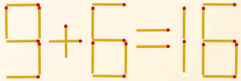
Solución
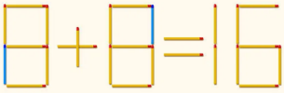

*******************************************************

Cambia la posición de dos palillos para que la igualdad sea correcta
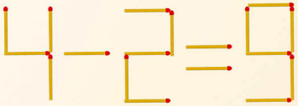
Solución
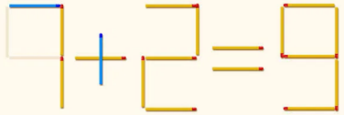

*******************************************************

Cambia la posición de dos palillos para que el número que resulte sea el más grande posible.
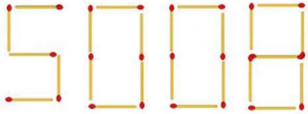
Solución
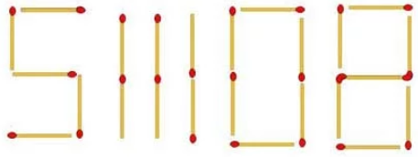

*******************************************************

Agrega tres palillos para que la suma sea correcta
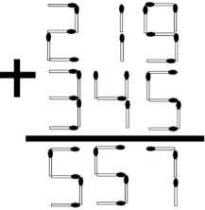
Solución
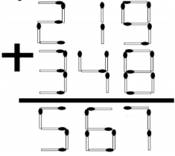

Cambia la posición de un palillo para que resulte una operación correcta. Hay tres formas de hacerlo que debes encontrar.
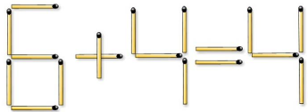
Solución
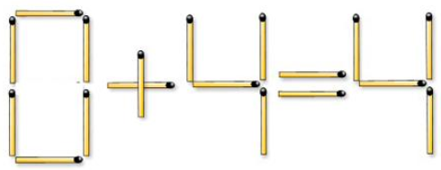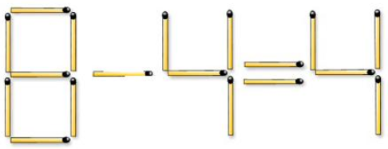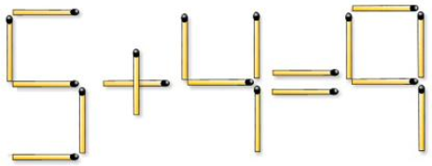

*******************************************************

Agrega cinco palillos para obtener el número 100

Solución


PROPUESTOS
Mueve sólo un palillo para que la igualdad sea correcta
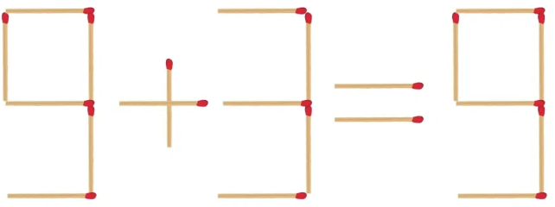

*******************************
Mueve sólo dos palillos para que la igualdad sea correcta

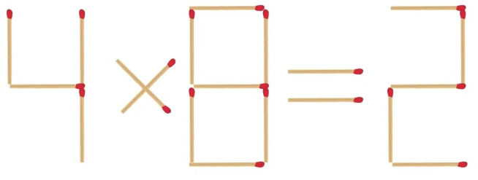

*******************************

Mueve sólo un palillo para que la igualdad sea correcta:
a) VI – IV = IX b) I I = I c) V + I I = I I d) V I X I I I = X I V

e) IV + III = V f) V = II + VIII g) XII + VIII = XX h) XV = IV + VI i) III – II = IV

j) XI – X = X X k) X – I = I l) I – III = II m) V X V = X X I n) II = I ñ) VII = I

